**TUGAS 10 PKPL  
PELAKSANAAN PENGUJIAN OTOMATIS**

Yurhiko Arshal Fauzan  
2000018246  
PKPL-B

Buka Google lalu lakukan pencarian dengan keyword “Selenium IDE”. Pilih yang mengarah ke website extension store milih google chrome

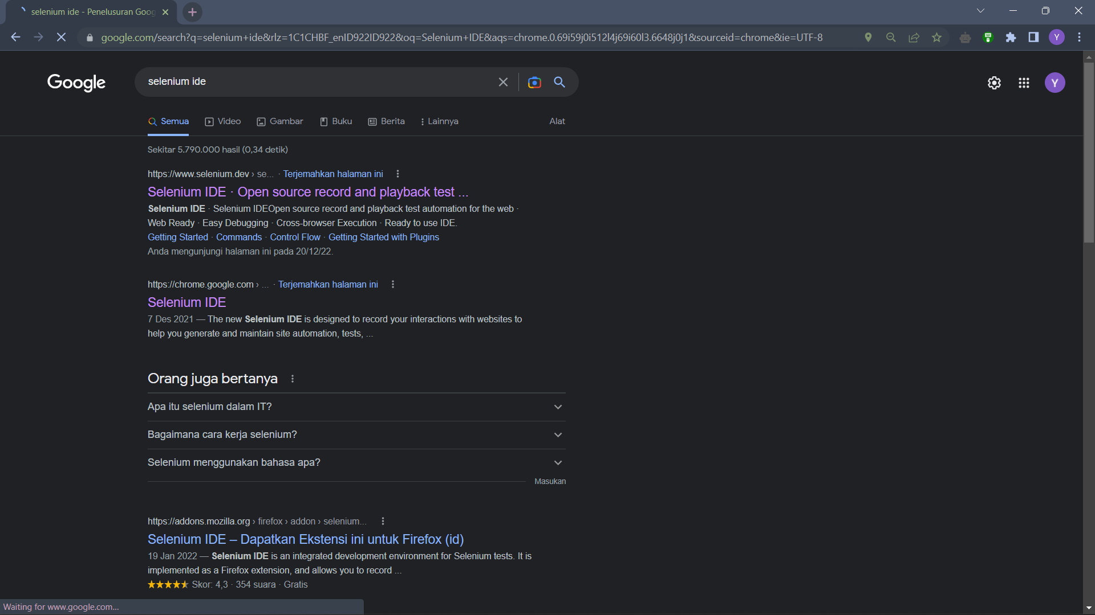

Setelah itu install Extension Selenium IDE

Untuk memulai Selenium IDE bisa pilih pintasan Extension lalu pilih Selenium IDE

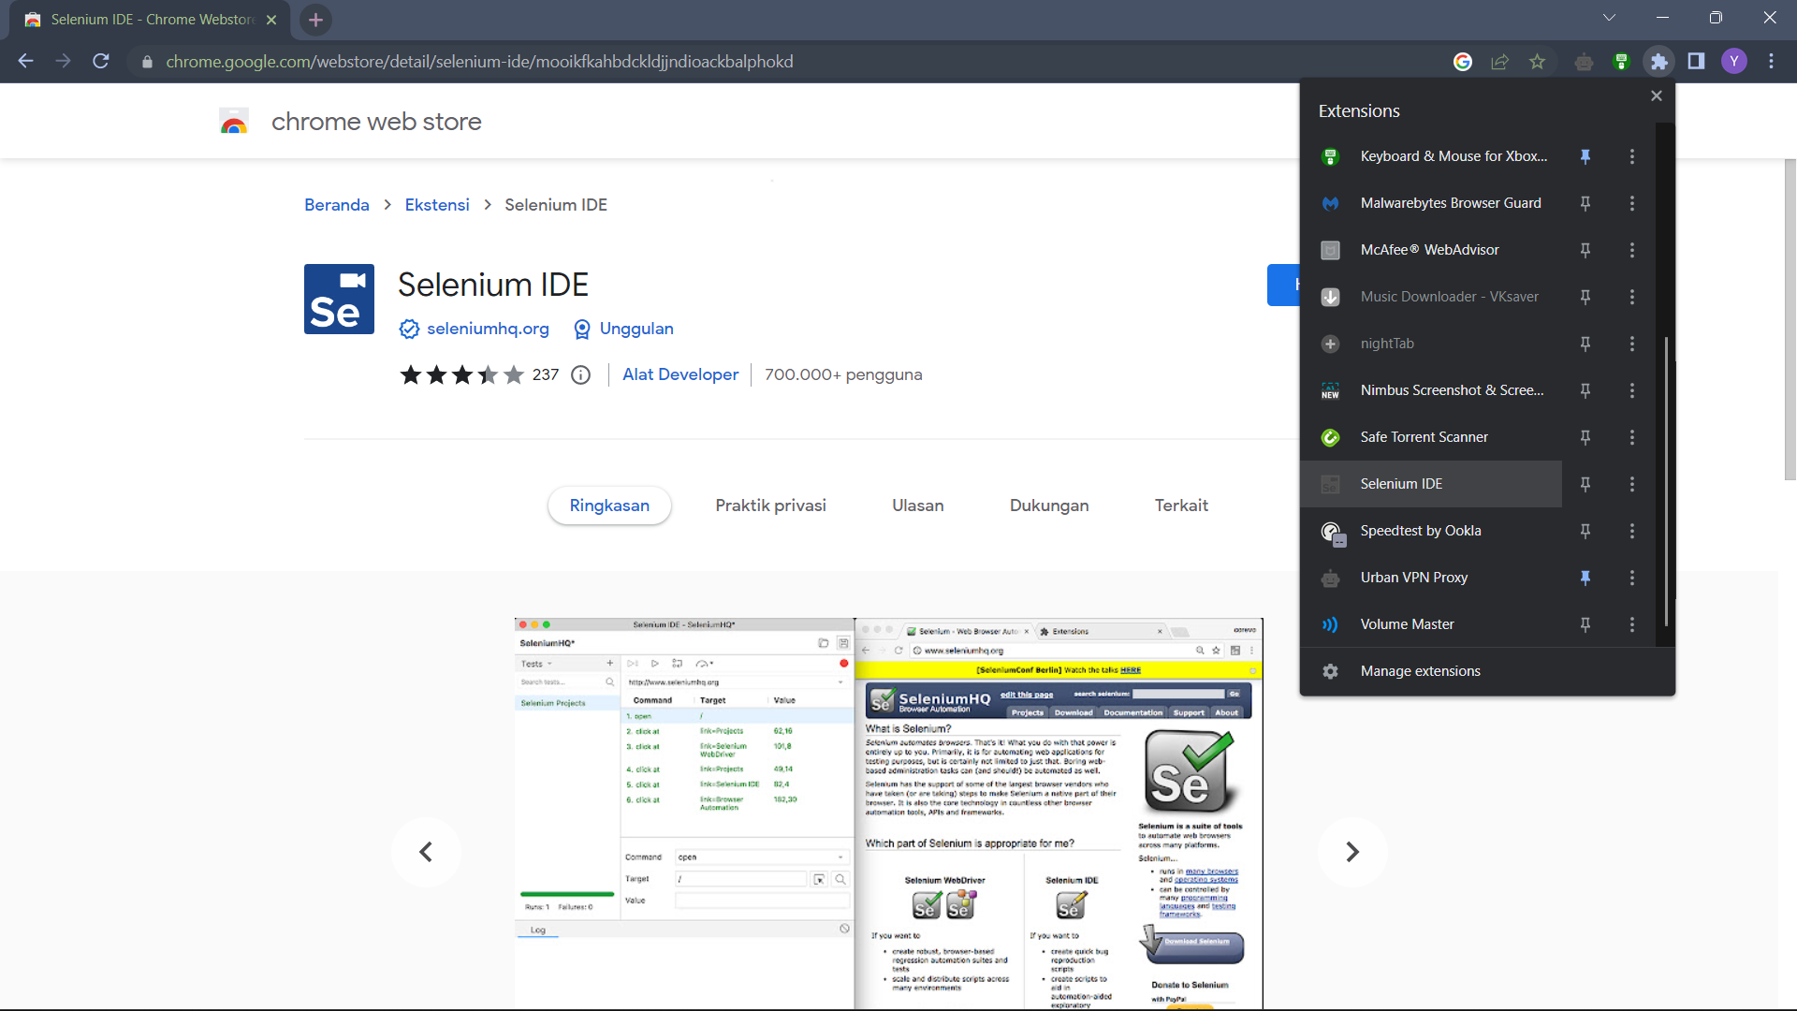

Maka tampilan akan seperti ini, lalu pilih record a new test in a ne project

Beri nama project sesuai yang diinginkan lalu klik OK. Jika ada pop up lagi hanya perlu di close saja.

Tampilan awal dari Selenium IDE.

Buat satu skenario baru dengan klik tanda + pada bagian atas disamping tulisan Tests. Lalu beri nama sesuai yang diinginkan lalu klik ADD.

Lalu tuliskan alamat website yang akan diuji. Lalu klik record (Icon REC). Maka akan muncul halaman yang akan diuji. Setelah itu lakukan perekaman pengujian.

Register Test

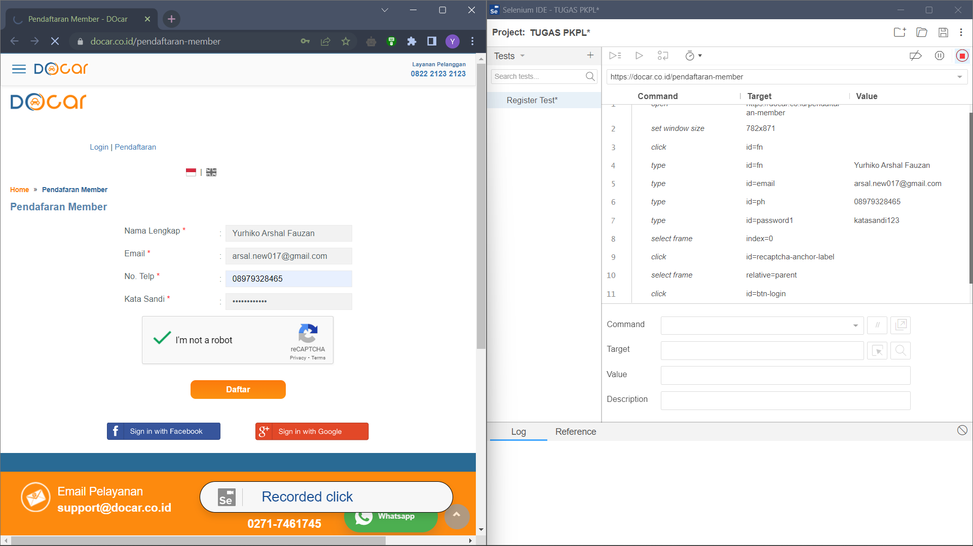

Untuk melakukan pengujian otomatis pada form register yaitu dapat dilakukan dengan pilih pengujian yang telah direkam dan akan diuji, lalu klik logo play atau klik run current test pada bagian atas

Dapat dilihat hasil dari Pengujian Otomatis pada form registrasi berjalan dengan lancar tanpa ada error

Ulangi langkah mulai dari membuat test baru lalu tuliskan alamat website pada halaman login lalu record skenario.

Login Test

Untuk melakukan pengujian otomatis pada form login yaitu dapat dilakukan dengan pilih pengujian yang telah direkam dan akan diuji, lalu klik logo play atau klik run current test pada bagian atas

Dapat dilihat hasil dari Pengujian Otomatis pada form login berjalan dengan lancar tanpa ada error

